**霍尔编码器**

**第一步**：硬件电路连接

【LCM12864驱动】

LCM12864_date->GPIOA[7:0] LCM12864_contr->GPIOB[4:0]

【五线四相步进电机驱动】

右下角接5V电压 GND接地

P1.7→GPIOD0[CN_7_9] P1.6→GPIOD1[CN_7_10]

P2.2→GPIOD2[CN_7_4] P2.1→GPIOD3[CN_7_11]

【外部中断按键13控制转速】

外部中断按键->PC13

【霍尔编码器反馈信号】

反馈信号A相→PC11[CN_7_2]作为通用输入

反馈信号B相→PC12[CN_7_3]作为中断

电源控制线悬空

**第二步**：创建工程

GPIO_INPUT模式：GPIOC11

GPIO_OUTPUT模式：GPIOA[7:0] GPIOB[4:0] GPIOD[3:0]

EXTI模式：PC13[按键]、PC12 （下降沿触发、使能）

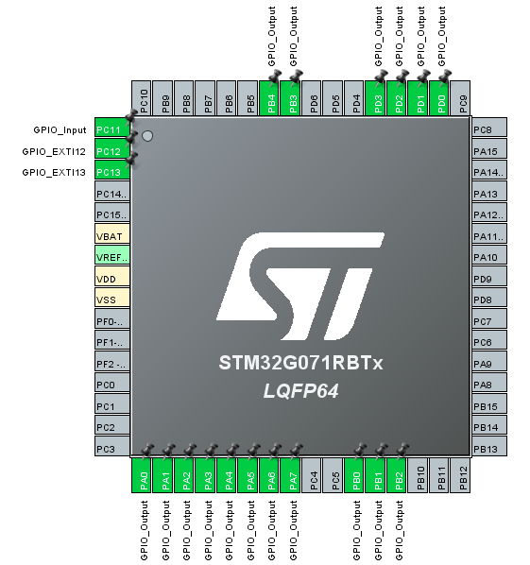

**第三步**：生成代码

**第四步**：四相编码器原理以及实验思路

四相编码器AB相信号，如下图：

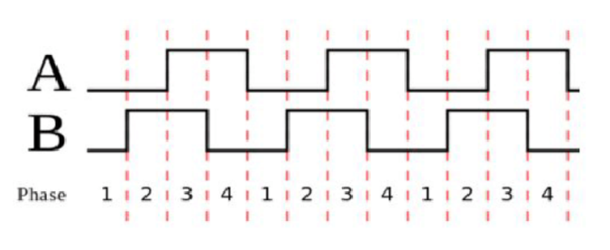

外部中断12连接在B相信号线，且其为下降沿触发。GPIOC11连接在A相信号线，且为通用输入模式。①当步进电机向前旋转（上图中信号方向“→”），中断12触发即B相信号线的下降沿时，A相信号线为高电平，此时正向中断触发次数（number）加一。②当步进电机向后旋转（上图中信号方向“⬅”），中断12触发即B相信号线的下降沿时，A相信号线为低电平，此时反向中断触发次数（number1）加一。

**第五步**：添加实验代码

①注释掉原有中断程序入口

②变量定义和函数声明

unsigned char Step_table[]={0x08,0x04,0x02,0x01};

int speed=4;

int mode=0;

int number=0;

int number1=0;

unsigned char tstr[5];

void delay(void);

void lcdwritecmd(unsigned char cmd);

void lcdwritedata(unsigned char dat);

void lcdinit(void);

void lcdsetcursor(unsigned char x, unsigned char y);

void lcdshowstr(unsigned char x, unsigned char y, unsigned char *str);

③中断引脚判断和释放中断标志位

ITStatus EXTI_GetITStatus(uint32_t EXTI_Line)

{

ITStatus bitstatus = RESET; //chushi wei zhuangtai 0

uint32_t enablestatus = 0; //chushi shineng zhuangtai 0

/* Check the parameters */

assert_param(IS_GET_EXTI_LINE(EXTI_Line));

enablestatus = EXTI->IMR1 & EXTI_Line;

if (((EXTI->FPR1 & EXTI_Line) != (uint32_t)RESET) && (enablestatus != (uint32_t)RESET))

bitstatus = SET;

else

bitstatus = RESET;

return bitstatus;

}

void EXTI_ClearITPendingBit(uint32_t EXTI_Line)

{

/* Check the parameters */

assert_param(IS_EXTI_LINE(EXTI_Line));

EXTI->FPR1 = EXTI_Line;

}

④主函数非循环部分初始化LCM12864显示器并输出提示信息

lcdinit();

lcdshowstr(0,0,"Qian");

lcdshowstr(5,0,"Hou");

⑤主函数循环部分控制5线4相步进电机转动

if(mode==0)

for(int i=0;i<4;i++)

{

GPIOD->ODR=Step_table[i];

HAL_Delay(speed);

}

else

for(int i=0;i<4;i++)

{

GPIOD->ODR=Step_table[3-i];

HAL_Delay(speed);

}

⑥添加LCM12864相关驱动程序

void delay ()

{

for(int i=0;i<99;i++)

for(int j=0;j<99;j++)

{}

}

void lcdwritecmd(unsigned char cmd)

{

delay(); // 使能 写 指令

GPIOB->ODR=0x18; //RST=1\PSB=1\E=0\RW=0\RS=0

GPIOA->ODR=cmd;

GPIOB->ODR=0x1C; //RST=1\PSB=1\E=1\RW=0\RS=0

delay();

GPIOB->ODR=0x18; //RST=1\PSB=1\E=0\RW=0\RS=0

}

void lcdwritedata(unsigned char dat)

{

delay(); // 使能 写 数据

GPIOB->ODR=0x19; //RST=1\PSB=1\E=0\RW=0\RS=1

GPIOA->ODR=dat;

GPIOB->ODR=0x1D; //RST=1\PSB=1\E=1\RW=0\RS=1

delay();

GPIOB->ODR=0x19; //RST=1\PSB=1\E=0\RW=0\RS=1

}

void lcdinit()

{

lcdwritecmd(0x34); //E 使能 RS1数据0指令 RW1读0写

lcdwritecmd(0x30);

lcdwritecmd(0x0C);

lcdwritecmd(0x01);

}

void lcdsetcursor(unsigned char x, unsigned char y) //字符定位

{

unsigned char address;

if(y==0)

address=0x80+x;

else if(y==1)

address=0x90+x;

else if(y==2)

address=0x88+x;

else

address=0x98+x;

lcdwritecmd(address|0x80);

}

void lcdshowstr(unsigned char x, unsigned char y, unsigned char *str) //字符输出

{

lcdsetcursor(x,y);

while((*str)!='\0')

{

lcdwritedata(*str);

str++;

}

}

⑦添加中断服务程序

void EXTI4_15_IRQHandler(void)

{

if (EXTI_GetITStatus(0x2000) != 0x00) // 0x2000==EXTI_PIN_13

{

EXTI_ClearITPendingBit(0x2000); //Clear interrupt flag bit

if(mode==0)

mode++;

else

mode=0;

}

if (EXTI_GetITStatus(0x1000) != 0x00) // 0x1000==EXTI_PIN_12

{

EXTI_ClearITPendingBit(0x1000);

if(HAL_GPIO_ReadPin(GPIOC,GPIO_PIN_11)==1)

{ number++;

sprintf(tstr,"%d",number);

lcdshowstr(0,1,tstr); }

else if(HAL_GPIO_ReadPin(GPIOC,GPIO_PIN_11)==0)

{ number1++;

sprintf(tstr,"%d",number1);

lcdshowstr(5,1,tstr); }

else ;

}

}

**第六步**：效果演示

按下13号外部中断按键，改变步进电机转动方向。4相编码器判断转动状态，并显示在LCD12864屏幕上。左侧显示向前转动时的中断触发次数，右侧显示向后转动时的中断触发次数。

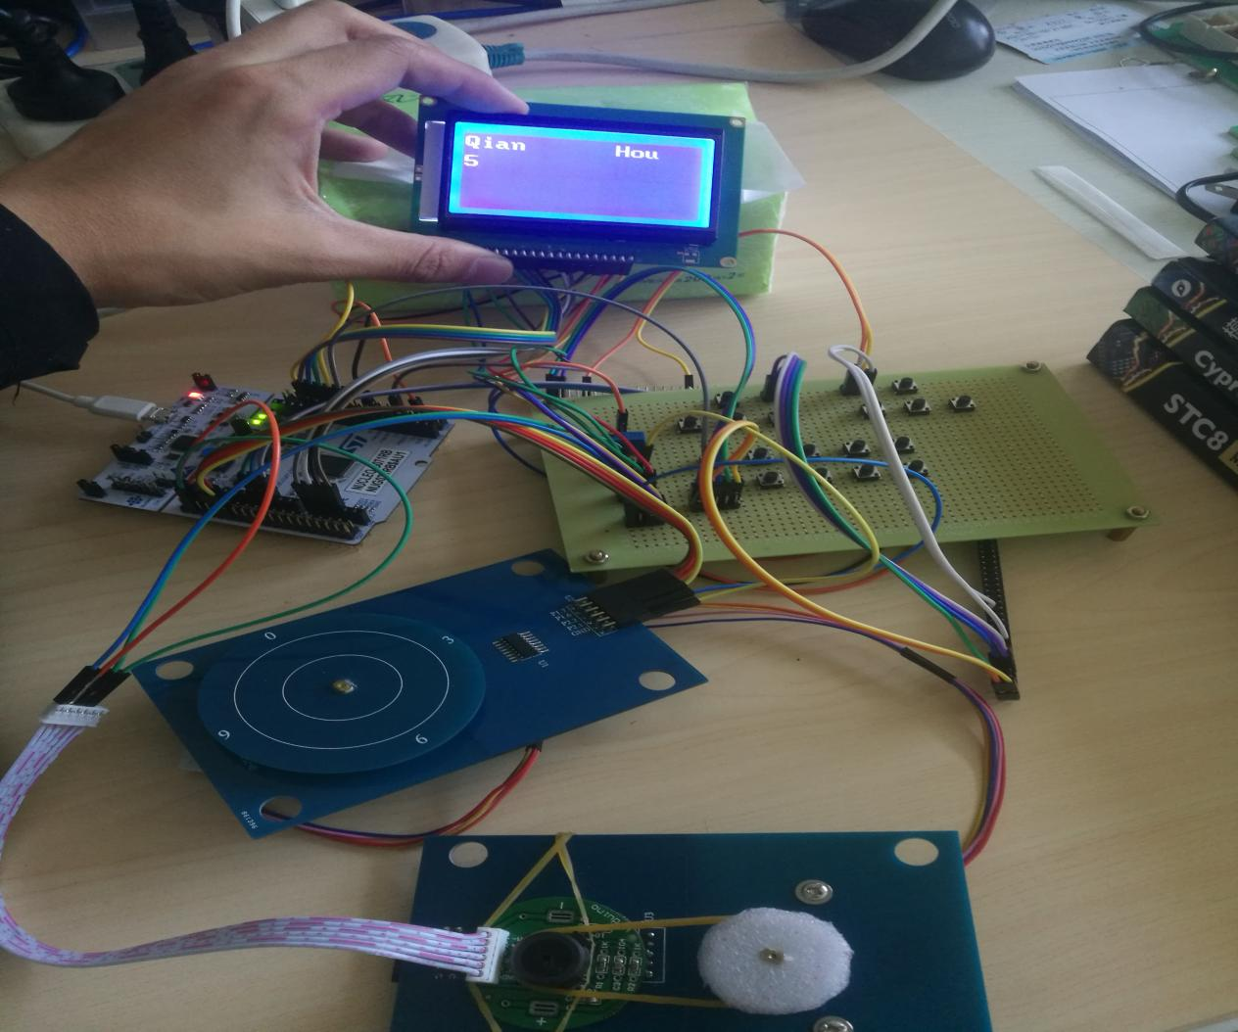

**第七步**：示波器测试数据

①当步进电机向前旋转（上图中信号方向“→”），中断12触发即B相信号线（蓝色）的下降沿时，A相信号线（黄色）为高电平，此时正向中断触发次数（number）加一。

向前

②当步进电机向后旋转（上图中信号方向“⬅”），中断12触发即B相信号线（蓝色）的下降沿时，A相信号线（黄色）为低电平，此时反向中断触发次数（number1）加一。

向后

**第八步**：总结展望

结合定时器测定转速。